Sesiune Claude Code — 2026-03-29 (sesiunea 1)
👤 Tu
<command-message>start</command-message>
<command-name>/start</command-name>

👤 Tu
# /start - Inceputul sesiunii de lucru

Ruleaza la inceputul fiecarei sesiuni:

1. Verifica branch-ul curent cu `git branch`
2. Verifica daca sunt modificari nesalvate cu `git status`
3. Verifica daca esti la zi cu remote-ul: `git fetch && git status`
4. Afiseaza un rezumat: pe ce branch esti, ce e nesalvat, ce e in urma
5. Arată userului to do list din sesiunea trecută

🤖 Claude
## Rezumat sesiune

**Branch:** `starter` (up to date cu origin)

**Modificari nesalvate:**
- `package.json` + `package-lock.json` — modificate, nesalvate

**Fisiere noi (untracked):**
- `.claude/` — configuratie Claude
- `Recapitulare-25-Martie-2026.docx/.pdf` — documente recapitulare
- `public/2853793-uhd_3840_2160_24fps.mp4` — video nou in public

**To do list din sesiunea trecuta:** Nu am gasit un to do list salvat din sesiunea anterioara.

---

Ce lucram astazi?

👤 Tu
Trecem la modulul 3.
Începem lecția 3

🤖 Claude
Bine! Suntem la **Modulul 3, Lecția 3** din cursul Vibe Coding.

Pana acum am facut:
- **Modul 1-2:** Hero, Features, Menu, HolidayMenu, Preloader, animatii, deploy Vercel
- Site live: `https://vibe-website2.vercel.app`

**Ce presupune Modulul 3, Lectia 3?** Ai un PDF/document de la instructor cu tema lectiei, sau vrei sa-mi spui tu ce se lucreaza?

De obicei la cursul Vibe Coding modulul 3 acopera sectiuni ca **About**, **Rezervari**, sau **ChatWidget (Barista Bot)** — dar te rog confirma subiectul lectiei ca sa incepem corect.

👤 Tu
Baza de date și Supabase

🤖 Claude
Super! **Baza de date + Supabase** — asta înseamnă că vom conecta site-ul la un backend real.

🤖 Claude
Supabase nu e instalat încă. Hai să vedem structura actuală a proiectului:

🤖 Claude
OK, avem un proiect curat. Iată planul pentru **Supabase + Baza de date**:

---

## Ce vom face în Lecția 3

### 1. Setup Supabase
- Creare cont + proiect nou pe [supabase.com](https://supabase.com)
- Instalare `@supabase/supabase-js` în proiect
- Configurare variabile de mediu (`.env.local`)

### 2. Creare tabel în baza de date
De obicei la Vibe Coding se creează un tabel de **rezervări** sau **comenzi**, ceva de genul:
```sql
CREATE TABLE rezervari (
id uuid DEFAULT gen_random_uuid() PRIMARY KEY,
nume text NOT NULL,
email text NOT NULL,
data date NOT NULL,
ora time NOT NULL,
persoane integer NOT NULL,
mesaj text,
created_at timestamptz DEFAULT now()
);
```

### 3. Conectare Next.js ↔ Supabase
- `lib/supabase.ts` — client Supabase
- Formular de rezervări care salvează în DB
- Listare rezervări (opțional, pentru admin)

---

**Înainte să scriem cod — ai deja un cont Supabase creat și un proiect nou?**

Dacă da, am nevoie de:
1. **Project URL** (ex: `https://xxxx.supabase.co`)
2. **Anon Key** (din Settings → API)

👤 Tu
Am nevoie să lucrez cu Supabase.
Instalează tot ce trebuie pe calculatorul meu.

🤖 Claude
Node.js nu e in PATH-ul shell-ului Git Bash. Trebuie să rulezi comanda din **terminal Windows (cmd sau PowerShell)**.

Deschide un **terminal nou în VS Code** (nu Git Bash) și rulează:

```
npm install @supabase/supabase-js
```

Sau din **Command Prompt / PowerShell**:
```
cd "k:\Video-Prelucrat\Vibe Coding\Proiect_01"
npm install @supabase/supabase-js
```

---

Dupa ce rulezi comanda, spune-mi si incep sa configurez clientul Supabase in proiect (`lib/supabase.ts` + variabile `.env.local`).

👤 Tu
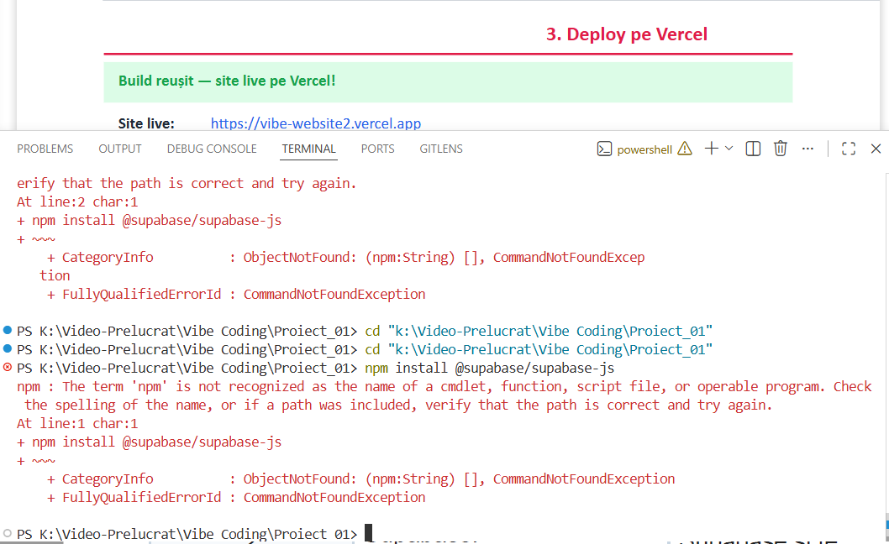
?

🤖 Claude
**Node.js nu este instalat pe calculator!** De aceea `npm` nu funcționează.

## Pași de urmat:

### 1. Instalează Node.js
Mergi la **[nodejs.org](https://nodejs.org)** și descarcă versiunea **LTS** (cea recomandată).

Rulează installer-ul → Next → Next → Finish.

### 2. Repornește VS Code
După instalare, **închide și redeschide VS Code** complet (altfel terminalul nu vede Node-ul nou instalat).

### 3. Verifică instalarea
În terminalul PowerShell din VS Code rulează:
```
node --version
npm --version
```
Ar trebui să vezi ceva de genul `v20.x.x` și `10.x.x`.

### 4. Instalează Supabase
```
npm install @supabase/supabase-js
```

---

Spune-mi când ai terminat instalarea Node.js si continuam!

